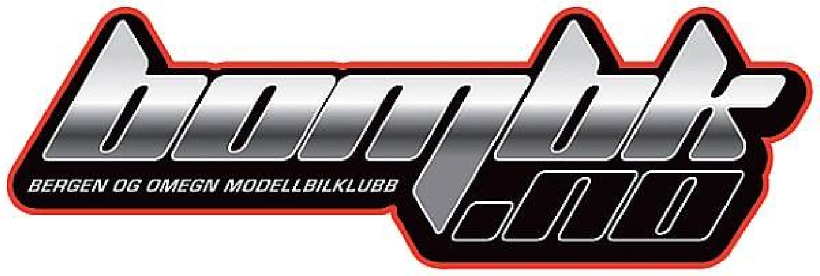
Inviterer til Norgesmesterskap
i 1:10 Offroad På Marås Raceway 15-16 august 2020!
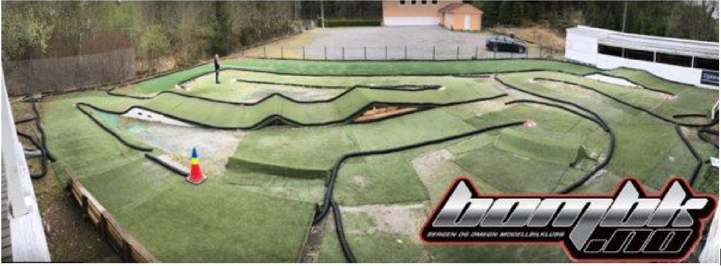

Klasser:
1:10 Offroad 2wd, elektro
1:10 Offroad 4wd, elektro
Supportklasser​:
1:10 Truck/Short course
Rekrutt
2wd support
4wd support
Program:
Løpet kjøres over to dager. Fredag blir det fritrening for de som ønsker.
Lørdag kjøres NM-klassen 2wd, 4wd support, og Truck/SCT. Det blir også fritrening etter alle klasser er ferdigkjørt på lørdag. Dersom det blir nødvendig med vedlikehold/annet under fritreningen kan banen bli stengt.

Søndag kjøres NM-klassen 4wd og 2wd support.
Rekrutt kjøres over begge dager. Dersom det er få eller ingen påmeldte i noen klasser kan disse bli slått sammen, evt avlyst.
Nøyaktig tidsskjema kommer.

Løpsoppsett:
2 runder treningsheat med reseeding før kval
4 kvalifisering(2 tellende)
3 finaler(2 tellende)
Banen er stengt mellom heatene
Endringer kan forekomme

Lading og adferd​:
Lading av lipo-batterier skal foregå i brannsikre lipo-poser. Det finnes stikkontakter på alle mekkeplasser, men ta gjerne med deg en forgrener. Vi håper på god stemning og godt humør. Eventuelle tvister eller uenigheter bes ta direkte med arrangør.

Tidtaking​:
Tidtaking vil foregå med AMB sitt RC4-system og må benytte personlige transpondere av typen RC3 eller RC4

Priser​:
NM-klasse: 350kr
Supportklasse: 150kr
Rekrutt: 100kr

Resultater​:
Resultater vil publiseres fortløpende etter heat.

Påmelding​:
Påmeldinger gjøres her: Myrcm.ch/bombk

Regler og annen info:
Arrangementet og baneområdet er alkohol/rusfritt.

Løpet kjøres i henhold til EFRA/NMF sitt regelverk.

Løpet blir kjørt i henhold til de aktuelle smittvernsreglene. Egen veileder for dette kommer.

Dekk:​ Fritt dekkvalg, ingen dekksmørning.

Lading:​ Lading til maks 8.4V
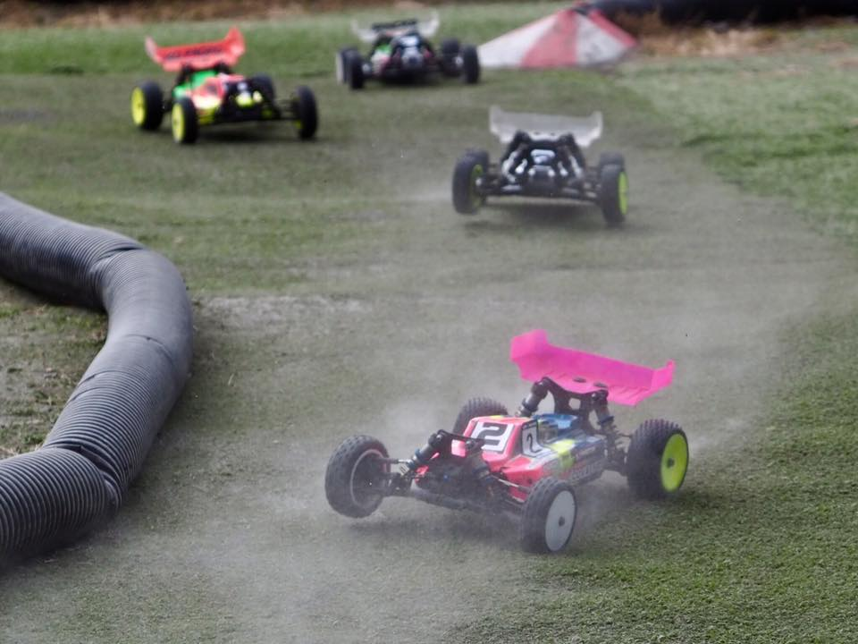
Foto: Anne Berit Reitan

Overnatting:
Alver Hotell:​
Enkeltrom: 990kr
Dobbeltrom 1190kr
Bruk koden: NM i radiostyrt bil
Booking:​ Alverhotel.no
Adresse: ​Alvervegen 100, 5911 Alversund

Det er mulighet for å campe ved banen. Vennligst gi beskjed til Peter Stein om du ønsker dette så vi kan få en oversikt på hvor mange som ønsker det.

Ansvar:​ NMF, arrangørklubben og deres funksjonærer fraskriver seg ethvert ansvar for uhell som inntreffer før, under og etter konkurransen. BOMBK tar forbehold om eventuelle feil i invitasjon.

Kontakt: ​Kontakt kan gjøres ved følgende personer gjennom messenger: Peter Stein

Her finner du banen:​ ​Maps/Marås Raceway

Takk til våre sponsorer:

